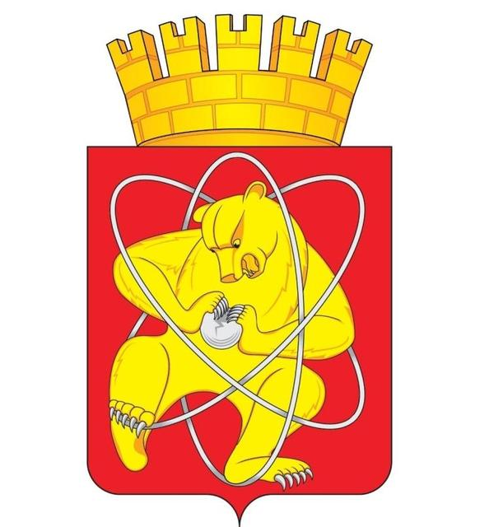
Городской округ
«Закрытое административно – территориальное образование Железногорск Красноярского края»

АДМИНИСТРАЦИЯ ЗАТО г. ЖЕЛЕЗНОГОРСК

ПОСТАНОВЛЕНИЕ

03.08.2022 № 1528
г. Железногорск

О предоставлении Обществу с ограниченной ответственностью «ОКБ РОСТ» субсидии субъектам малого и среднего предпринимательства и физическим лицам, применяющим специальный налоговый режим «Налог на профессиональный доход», на возмещение затрат при осуществлении предпринимательской деятельности

На основании постановления Администрации ЗАТО г. Железногорск от 07.11.2013 № 1762 «Об утверждении муниципальной программы «Развитие инвестиционной, инновационной деятельности, малого и среднего предпринимательства на территории ЗАТО Железногорск», постановления Администрации ЗАТО г. Железногорск от 08.02.2021 № 266 «Об утверждении порядков предоставления субсидий на возмещение части затрат субъектов малого и среднего предпринимательства»,

Постановляю:

1. Предоставить Обществу с ограниченной ответственностью «ОКБ РОСТ» (ОГРН 1202400000550) субсидию субъектам малого и среднего предпринимательства и физическим лицам, применяющим специальный налоговый режим «Налог на профессиональный доход», на возмещение затрат при осуществлении предпринимательской деятельности в размере 500 000,00 рублей (Пятьсот тысяч рублей 00 копеек), из них 50 000,00 рублей (Пятьдесят тысяч рублей 00 копеек) за счет средств бюджета ЗАТО Железногорск и 450 000,00 рублей (Четыреста пятьдесят тысяч рублей 00 копеек) за счет средств краевого бюджета.

2. МКУ «Централизованная бухгалтерия» (Г.И. Стуликова) в соответствии с переданными полномочиями обеспечить перечисление денежных средств, указанных в пункте 1 настоящего постановления, с лицевого счета Администрации ЗАТО г. Железногорск, открытого в Управлении Федерального казначейства по Красноярскому краю, на расчетный счет Общества с ограниченной ответственностью «ОКБ РОСТ» (ОГРН 1202400000550).
3. Управлению внутреннего контроля Администрации ЗАТО г. Железногорск (Е.Н. Панченко) довести настоящее постановление до сведения населения через газету «Город и горожане».
4. Отделу общественных связей Администрации ЗАТО г. Железногорск (И.С. Архипова) разместить настоящее постановление на официальном сайте городского округа «Закрытое административно-территориальное образование Железногорск Красноярского края» в информационно-телекоммуникационной сети «Интернет».
5. Контроль над исполнением настоящего постановления оставляю за собой.

6. Настоящее постановление вступает в силу после его официального опубликования.

Глава ЗАТО г. Железногорск И.Г. Куксин

